用水管理方案

用水管理系统分成5大部分：来水管理，需水管理，水情信息管理，配水统计，配水方案。

来水管理（管理局）：两部分内容，全年可用水量预测，预测放水量与实测放水量分析。
全年可用水量预测：通过编辑放水期（来水水源，来水量，放水时间，备注信息）来水计划，并统计该年度全年可用来水计划。
预测水量与实测放水量分析：通过来水计量测点，计量实际来水量，统计到每日，并在放水期的来水计划中记录当天放水量上，未放水的日期水量数据按照剩余水量平均分配。每日的实际放水量产生后可以添加用户备注。

需水管理：各级用水单位用水计划申报（管理处用水计划申报，用水户用水计划申报），各级用水单位用水计划查询（同上，可以汇总各个用水单位总计用水量）
管理处用水计划申报：（需水量，放水时间，并自动计算出放水天数）
用水户用水计划申报：首先选择用水户类型，编辑用水户计划（需水量，放水时间，并自动计算出放水天数）
管理处用水计划查询汇总：
以管理处为单位，各个用水户用水计划查询汇总：
如下图
单位 | 灌溉面积 | 放水开始时间 | 放水结束时间 | 放水天数 | 放水量
 | 产值

水情信息管理：编辑各个测点与用水户之间的关系。
水源编辑：编辑来水水源名称，用水量计量测点。
管理处编辑：编辑管理处名称，管理渠道名称，用水量计量测点，水费单价，农业灌溉面积。（该编辑为管理局权限，管理处不可编辑）
用水户编辑：编辑用水户名称，所处渠道名称，用水计量测点，水费单价，农业灌溉面积，工业产值。（该编辑为管理处权限，管理局不可以编辑）

历史配水统计:
测站水位流量统计表：
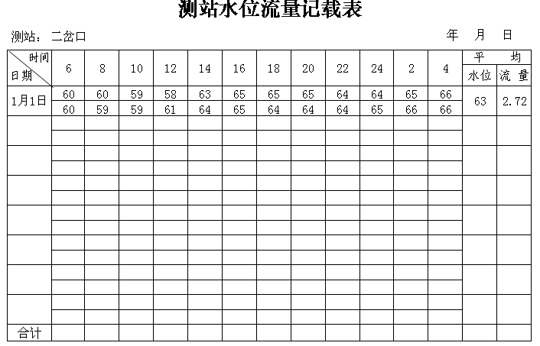
用水统计如图：（管理处，用水户）
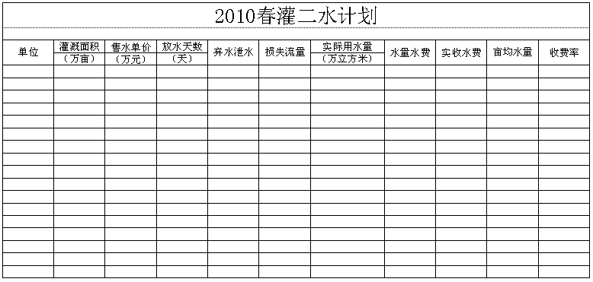
实收水费柱状图（按照放水期查询，年度查询）

水费征收：
按照用水单位名称，编辑实收水费数据。(区分管理处，用水户)

配水方案：
为用户提供三种配水方案模型，通过用户选择，产生配水方案。（管理局应用）
均衡配水方案编辑配水模型，差额比例配水方案编辑配水模型，顺序配水方案编辑配水模型。

